Введение
Программа по русскому языку уделяет большое внимание развитию речи учащихся.
Одним из направлений развития речи является обогащение словарного запаса. В связи с этим большой интерес представляет работа над многозначностью слова. Обычно в методической литературе в практической работе учителей обогащение словаря учащихся велось за счет количественного накопления новых слов, значения которых должны были усвоить ученики.
В настоящее время в связи с возросшими требованиями к культуре речи учащихся необходимо работать не только над количественным, но и над качественным обогащением словарного запаса школьников. Эта работа должна пойти не по пути накопления новых лексических единиц, а в направлении раскрытия и усвоения многозначности уже известных слов.
При этом, сложность понятия многозначности в русском языке во многом предопределяет необходимость организации эффективной методической работы над данным понятием в школьном курсе русского языка.
Все это обусловливает актуальность рассмотрения методических аспектов изучения многозначных слов в начальной школе.
Объектом исследования является процесс изучения многозначных слов в начальных классах.
Предмет исследования составляют методические аспекты изучения многозначных слов в начальном курсе русского языка.
Цель работы заключается в исследовании методических аспектов изучения многозначных слов в начальных классах.
Задачами работы являются:
- исследование лингвистических основ изучения многозначных слов;
- изучение методических аспектов работы над многозначными словами в начальных классах.
При выполнении работы использованы преимущественно общенаучные методы.
Теоретическую основу исследования составляют работы Н.С. Валгиной, Д.Э. Розенталя, В.Г. Горецкого, В.П. Канакиной, М.Р. Львова, Т.Г. Рамзаевой, Д.Н. Шмелева и др.
Структура работы обусловлена задачами и логикой исследования и включает введение, две главы, заключение, список использованной литературы, приложения.

Глава 1. Лингво-методические основы работы над многозначными словами
1.1. Лингвистические основы изучения многозначных слов
В русском языке есть немало слов, которые имеют только одно лексическое значение. Такие слова называются однозначными, или моносемантичными (греч. monos - «один», semantikos - «означающий»). Например, инженер, архитектор, ректор, овощи, пациент. В большинстве случаев однозначными словами являются термины: анальгин, математика, теорема, суффикс, флексия.
Большинство слов в языке имеет не одно, а несколько значений. Наличие у слова нескольких значений называют полисемией или многозначностью [15, 76].
То, что слово выступает в том или другом значении, определяется особенностями сочетания данного слова с другими словами, иногда - более широким контекстом или ситуацией.
Каждое из выделенных лексических значений слова регулярно реализуется в определенных словосочетаниях. Например, смотреть на улицу, смотреть в окно, в зеркало, на часы и т.п., где глагол смотреть имеет значение «направлять взгляд, чтобы увидеть что-то» и смотреть за порядком, смотреть за детьми и т.п., где глагол смотреть выступает в значении «иметь попечение, заботиться о ком-либо или о чем-либо».
Прилагательное черствый способно реализовать свое первое значение (засохший и твердый) с существительными, обозначающими предметы, которые могут сохнуть и становиться твердыми (хлеб, пирог и т.п.). В сочетаниях же вроде черствый человек, черствый характер это же прилагательное выступает уже в другом значении - «неотзывчивый, бездушный».
То же самое можно видеть и при реализации одного из приведенных значений глагола стоять. В самих толкованиях этих значений во многих случаях отражены обусловливающие их связи слова: «О человеке, животном», «О предметах», «О волосах, шерсти», «О средствах передвижения», «О воде», «О механизме или о заводе, фабрике» и т.п.
Смысловая связь выделенных значений тесная, поэтому все они и рассматриваются как значения одного и того же слова [3, 11].
Одно значение многозначного слова является прямым, все остальные выступают уже как переносные. Прямое значение - самое употребительное в сравнении с другими значениями, оно не зависит от контекста. Так, на вопрос о том, что такое стол, спрашивающий наверняка получит ответ, что это такая-то мебель. Прямое значение слова соль, которое приводилось выше для иллюстрации многозначности, – вещество с характерным острым вкусом, употребляемое как приправа в пищу (в толковых словарях это первое, под цифрой 1, значение).
Что же касается переносных значений, то они в гораздо большей степени зависят от контекста.
Возможность называть одним и тем же словом разные предметы, действия, признаки основана на способности мышления открывать какую-то связь между этими разными предметами, действиями, признаками. Открывая же связь между ними и называя одним словом разное, человек пользуется словарем своего языка экономно, а значит, лексика языка не расширяется безгранично.
Значения многозначных слов появились в процессе длительного исторического развития [3, 11]. Способы образования значений слов различны.
Новое значение слова может возникнуть, например, путем переноса названия по сходству предметов или их признаков, т.е. метафорически (от гр. metaphora - перенос).
Например; по сходству внешних признаков: нос (человека) - нос (корабля), формы предметов: яблоко (антоновское) - яблоко (глазное), по сходству ощущений, оценок: теплое (течение) - теплое (участие) и т.д.
Возможны также переносы наименований по сходству выполняемых функций (т.е. функциональные переносы): перо (гусиное) - перо (стальное), кондуктор (должностное лицо, сопровождающее поезд) - кондуктор (в технике - приспособление, направляющее инструмент).
Новое значение может возникнуть в результате появления ассоциаций по смежности (так называемые метонимические переносы, греч. metonymia - перенаименование).
Например, наименование материала переносится на изделие из этого материала: люстра из бронзы (название материала) - В антикварном магазине продавалась старинная бронза (изделие из этого материала).
Метонимическим способом возникают и разного рода соподразумевания (гр. synekdochē), т.е. наименование одним словом действия и его результата, например: заниматься вышивкой - выставка художественной вышивки; части и целого (и наоборот), например: Мелькали бушлаты с бескозырками и серые шинели (т.е. моряки и пехотинцы; в этом случае по части одежды назван человек) и т.д. [3, 12]
Между значениями многозначного слова, существует определенная семантическая связь, что дает основание считать их значениями одного и того же слова. Эта связь может основываться на том, что в значениях обнаруживаются общие семантические элементы, например, у существительного стена в толковых словарях выделяются следующие значения:
1) вертикальная часть здания, служащая для поддержания перекрытий и для разделения помещения на части;
2) высокая ограда;
3) вертикальная боковая поверхность чего-либо;
4) тесный ряд или сплошная масса чего-либо, образующие завесу, преграду; общий семантический элемент здесь может быть определен как «вертикальная преграда, отделяющая что-то» [15, 77].
В случае разрыва или полной утраты семантических связей между разными значениями появляется возможность для называния уже известным словом совершенно иных понятий, предметов и т.д. Это один из способов развития слов-омонимов [3, 12].
Слова-омонимы принято отграничивать от многозначных слов.
Омонимией называется звуковое совпадение разных языковых единиц, которые семантически не связаны друг с другом [15, 77].
В лексикологии изучаются два вида лексических омонимов: полные и неполные, или частичные. Полные лексические омонимы представляют собой слова одного грамматического класса, у них совпадает вся система форм. Например: коса - «вид прически», коса - «сельскохозяйственное орудие» и коса - «мыс, отмель»; заставить - «загородить чем-либо поставленным» и заставить - «принудить кого-то что-то сделать» и т.д.
Явление частичной (или неполной) омонимии характеризуется тем, что разные по значению слова совпадают в звучании и написании не во всех грамматических формах. Сюда могут быть отнесены омонимы типа пал - «лесной, полевой или степной пожар» и пал - «свая или чугунная тумба, к которой канатами прикрепляют судно во время стоянки (от гол. paal - столб, свая)». Во множественном числе эти слова имеют разное ударение: пал - палы и пал - палы. Не совпадут все формы и у слов-омонимов завод - «действие по глаголу заводить» и завод - «предприятие». Первое существительное (абстрактное по значению) не имеет форм множественного числа. К неполным лексическим омонимам относятся и многие совпадающие в звучании и написании глаголы: закапывать - несов. вид от глагола закапать (лекарство) и закапывать - несов. вид от глагола закопать (что-то в землю). Формы совершенного вида у этих глаголов различны. То же самое наблюдается у неполных омонимов намешивать - несов. вид от глагола намесить и намешивать - несов. вид от глагола намешать и др. [3, 12]
Лексические омонимы появляются в языке вследствие разных причин:
1) в результате звуковых изменений, происходящих в языке, может произойти звуковое совпадение первоначально различающихся по звучанию слов, как например, лук (растение) и лук (для стрельбы), в результате того, что «о» носовое, которое было во втором из этих слов, совпало в древнерусском с «у» [15, 78];
2) заимствование иноязычного слова может привести к появлению в языке одинаково звучащих слов: либо в результате того, что исконное слово совпадает в своем звучании с заимствованным (например, клуб - масса чего-либо движущегося (пыли, дыма и т.д.) и клуб - общественная организация, объединяющая людей (англ. club), либо в результате приобретения одинакового звучания несколькими словами, заимствованными из разных языков (например, кран (гол. kraan) - трубка с затвором, служащая для выливания жидкости, и кран (нем. кran) - механизм для подъема и передвижения тяжестей) [3, 13];
3) как следствие распада многозначного слова, семантического разрыва между различными его значениями;
4) вследствие независимого образования слов от одной и той же основы (в соответствии с одной и той же словообразовательной моделью, но каждое со специализированным значением): ветрянка (оспа) и ветрянка (мельница), овсянка (птица) и овсянка (каша) и др.
Проблема разграничения омонимии и многозначности может возникнуть в том случае, когда омонимы появляются в результате семантического расщепления многозначного слова. При этом, на основе разных значений одного слова формируются совершенно разные слова. Их прежние семантические связи утрачиваются, и только этимологический анализ позволяет установить некогда общий семантический признак, свидетельствующий об их едином историческом корне. Например, вследствие распада многозначного слова появились омонимы: брань – «ругань» и брань – «война, битва»; и др.
Современной наукой выработаны критерии разграничения омонимии и многозначности, помогающие развести значения одного и того же слова и омонимы, которые возникли в результате полного разрыва полисемии (таблица 1).

Таблица 1. Критерии разграничения омонимии и многозначности [14]
Способ | Характеристика
Лексический способ | Заключается в выявлении синонимических связей омонимов и полисеманта. Если созвучные единицы входят в один синонимический ряд, то у разных значений еще сохраняется семантическая близость и, следовательно, рано говорить о перерастании многозначности в омонимию. Если же у них синонимы разные, то перед нами омонимия. Например, слово коренной в значении «коренной житель» имеет синонимы исконный, основной; а коренной в значении «коренной вопрос» - синоним главный. Слова основной и главный - синонимичны, следовательно, перед нами два значения одного и того же слова.  Другой пример: слово худой в значении «не упитанный» образует синонимический ряд с прилагательными тощий, щуплый, сухопарый, сухой, а худой – «лишенный положительных качеств» - с прилагательными плохой, скверный, дурной. Слова тощий, щуплый и др. не сининимизируются со словами плохой, скверный. Значит, рассматриваемые лексические единицы самостоятельны, т. е. омонимичны.
Морфологический способ | Многозначные слова и омонимы характеризуются различным словообразованием. Так, лексические единицы, имеющие ряд значений, образуют новые слова с помощью одних и тех же аффиксов. Например, существительные хлеб – «хлебный злак» и хлеб – «пищевой продукт, выпекаемый из муки», образуют прилагательное с помощью суффикса -н-; ср. соответственно: хлебные всходы и хлебный запах.  Иное словообразование свойственно омонимам худой1 и худой2. У первого производные слова худоба, похудеть, худущий; у второго - ухудшить, ухудшение. Это убеждает в их полном семантическом обособлении.  У омонимов и многозначных слов, кроме того, и различное формообразование; ср. худой1 - худее, худой2 - хуже.
Семантический способ | Значения слов-омонимов всегда взаимно исключают друг друга, а значения многозначного слова образуют одну смысловую структуру, сохраняя семантическую близость, одно из значений предполагает другое, между ними нет непреодолимой границы.

Однако все три способа разграничения многозначности и омонимии нельзя считать вполне надежными. Бывают случаи, когда синонимы к разным значениям слова не вступают в синонимические отношения между собой, когда слова-омонимы еще не разошлись при словообразовании. Поэтому нередки разночтения в определении границ омонимии и многозначности, что сказывается на толковании некоторых слов в словарях.
Омонимы, как правило, приводятся в отдельных словарных статьях, а многозначные слова - в одной, с последующим выделением нескольких значений слова, которые даются под номерами. Однако в разных словарях порой одни и те же слова представляются по-разному.
Трудности в разграничении многозначности и омонимии приводят к тому, что иногда высказывается сомнение в правомерности зачисления в ряд омонимов слов, различные значения которых восходят к одному историческому корню. При таком подходе к омонимам относят лишь слова, различные по происхождению. Однако с таким решением проблемы согласиться нельзя. По мнению Д.Н. Шмелева, «...принятие этой точки зрения отодвинуло бы понятие омонимии в область исторической лексикологии...» [15, 82], между тем разграничение многозначных слов и омонимов важно именно для современного состояния языка.
Д.Н. Шмелев, называя коренное отличие многозначности от омонимии говорит: многозначность слов не препятствует речевому общению, так как контекст обусловливает, в каком значении в данном случае употреблено слово. Поэтому многозначность не может быть (принципиально) препятствием точному пониманию» [15, 85].
Сложность понятия многозначности в русском языке во многом предопределяет необходимость организации эффективной методической работы над данным понятием в школьном курсе русского языка.
1.2. Методические подходы к изучению многозначных слов
Изучение многозначных слов осуществляется уже в начальных классах в курсе русского языка.
Изучение многозначных слов строится в соответствии с рабочей программой по русскому языку, разработанной на основе Примерной программы начального общего образования, соответствующей Федеральному государственному образовательному стандарту начального общего образования (далее - ФГОС НОО) [2], с использованием УМК, соответствующих требованиям ФГОС НОО и рекомендованных Министерством образования и науки РФ к использованию в образовательном процессе. Наиболее популярными УМК являются: «Школа России» (рук. - В.Г. Горецкий, А.А. Плешаков, В.П. Канакина, и др.); «Перспективная начальная школа» (рук. - Р.Г. Чуракова); «Перспектива» (рук. - Л.Г. Петерсон); «Начальная школа ХХI века» (рук. – Н.Ф. Виноградова); «Планета знаний» (рук. - И.А. Петрова); «Гармония» (рук. - Н.Б. Истомина).
Первое знакомство младших школьников с многозначными словами осуществляется уже в 1 классе и продолжается во 2-4 классах.
Система работы над многозначными словами в начальной школе строится с учетом системно-деятельностного подхода, теории речевой деятельности, современного лингвистического подхода к лексикологическим явлениям.
Особенностью работы над многозначными словами в начальных классах является то, что теоретический материал по многозначности в начальных классах не дается, формирование соответствующих понятий осуществляется на основе наблюдения над лексическим значением слова.
Работа над многозначным словом в начальной школе включает ряд этапов [9, 20].
Первым этапом является анализ языкового материала в целях выделения существенных признаков понятия, выяснения его функции в речи.
Языковой материал подбирается учителем, как правило, в виде текста (для реализации функционального подхода), содержащего необходимое количество нужных языковых понятий.
Содержание текста соответствует коммуникативно-речевой теме урока. Языковой материал может продуцироваться учащимися под руководством учителя. Исходный языковой материал (готовый или накопленный здесь же на уроке) исследуется, т.е. при помощи вопросов и заданий учителя дети выделяют существенные признаки понятия, осознают его функциональную роль в тексте.
Например, для первоначального ознакомления младших школьников с многозначными словами в 1 классе по УМК «Школа России» (авторы учебников русского языка - В.П. Канакина, В.Г. Горецкий), учебником предложен следующий языковой материал (рисунок 1).
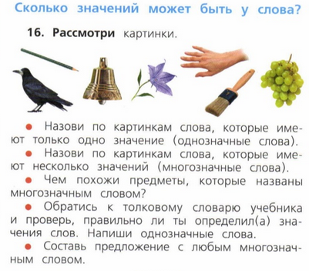
Рисунок 1. Языковой материал для ознакомления младших школьников с многозначными словами («Русский язык 1 класс» авт. В.П. Канакина, В.Г. Горецкий, с. 26)

Непосредственное изучение понятий «многозначные и однозначные слова» осуществляется в рамках освоения раздела «Лексика» во 2 классе при изучении темы «Что такое однозначные и многозначные слова?».
Учебником предложен следующий языковой материал (рисунок 2).
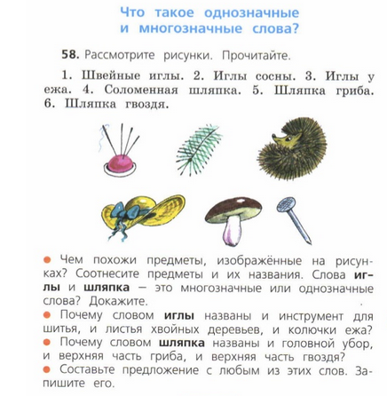
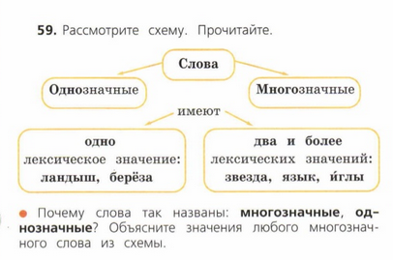

Рисунок 2. Языковой материал для понятий многозначных и однозначных слов во 2 классе («Русский язык 2 класс. Часть 1» авт. В.П. Канакина, В.Г. Горецкий, с. 47-48)

В 3 и 4 классах младшие школьники продолжают работу над многозначными словами в рамках работы над лексическим значением слова в процессе работы с языковым материалом.
В процессе работы с языковым материалом учащиеся обнаруживают необходимые слова в тексте. Анализируя слова из прочитанного текста, дети разграничивают их значения, это - основа работы над многозначностью [12, 405].
Эффективное усвоение понятия многозначности младшими школьниками во многом обусловлено использованием адекватных приемов и методов, выбором таких их сочетаний, которые стимулируют познавательную активность и самостоятельность детей при изучении нового понятия.
Значительную роль при изучении многозначных слов играет использование различных средств наглядности – картинок, опорных таблиц (примеры – в Приложении 1), и др.
Важным этапом работы над многозначными словами выступает выполнение упражнений со словами данной лексико-семантической группы.
В рамках данной работы могут быть использованы, как упражнения, предложенные учебником (Примеры упражнений, предложенных учебниками русского языка УМК «Школа России» приведены в Приложении 2), так и подобранные учителем.
При этом, на разных этапах урока используются, как упражнения репродуктивного типа (на этапе первичного закрепления), предусматривающие выделение многозначных слов в предложениях, объяснение их значений, так и упражнения, направленные на активизацию познавательной деятельности учащихся, требующие применения имеющихся знаний в новых условиях.
В качестве примеров упражнений могут быть приведены следующие:
1. Подобрать слова, которые имели бы по 2-3 значения; на каждое значение составьте предложения. Объясните значения (слова для II класса: ножка, спинка, горлышко, язычок, нос, ушко, гребешок, молния, идет, льет, летит и пр.; слова для III класса: голова, земля, мир, класс, стол, ракета, язык, растет, горит, сложил, падает, сырой, красный, румяный и т.п.; слова для IV класса: крыло, свет, вожатый, звено, ядро, полотно, Волга, солнце, выходить, засыпать, отвечать, тяжелый, первый и т. п.).
2. Сравнить значения слов в сочетаниях: идут часы - идут дети - идет строительство. Стоят часы - стоят машины - стоят высокие дома. Камень на дороге - камень на сердце (заметим, что работа над многозначностью слов переплетается с работой над словосочетанием и над фразеологическими единицами).
3. Подобрать близкие по смыслу слова к каждому значению данных слов, т.е. синонимы: влажный, мокрый (влажная, мокрая земля после дождя); незрелый, зеленый (например, виноград, помидор).
4. Подобрать противоположные по смыслу слова к каждому значению данных слов, т. е. антонимы: сухой сырой зрелый.
К понятию многозначности школьник идет от тропа, от иносказательного, «образного» употребления слова, и поэтому важной сферой работы, связанной с явлениями многозначности, является анализ образов. Художественные тексты богаты таким материалом. Например, в рассказе Ю. Нагибина «Зимний дуб» встречаем более десяти слов, употребленных в непрямом значении: еловые лапы; ничто не рождало здесь звука; деревья убраны, снегом; тропинка бежала; веселые полянки, перечеркнутые заячьими следами; взгляд, брошенный в глубь леса; ручей и под снегом живой и др. На каждом художественном тексте можно поработать над многозначностью (над переносными значениями) двух-трех слов.
Значительную роль в формировании познавательного интереса младших школьников при изучении многозначных слов играют упражнения с элементами игры, представленные в стихотворной форме. Примеры подобных заданий приведены в Приложении 3.
Изучение многозначных слов на этапе закрепления может быть организовано в рамках технологии проектной деятельности. В Приложении 4 представлены примеры проектов, которые могут быть организованы, как на уроке, так и во внеурочной деятельности младших школьников.
Практика работы показывает и подтверждает эффективность лексической работы с учащимися, суть, которой в том, чтобы слово было правильно воспринято в тексте, понято со всеми его оттенками и особенностями и употреблялось детьми в нужной речевой ситуации.
Выводы по первой главе
Наличие у слова нескольких значений называют полисемией или многозначностью. То, что слово выступает в том или другом значении, определяется особенностями сочетания данного слова с другими словами, иногда – более широким контекстом или ситуацией.
Одно значение многозначного слова является прямым, все остальные выступают уже как переносные. Прямое значение - самое употребительное в сравнении с другими значениями, оно не зависит от контекста. Что же касается переносных значений, то они в гораздо большей степени зависят от контекста. Между значениями многозначного слова, существует определенная семантическая связь, что дает основание считать их значениями одного и того же слова. Эта связь может основываться на том, что в значениях обнаруживаются общие семантические элементы.
От многозначных слов принято отграничивать омонимию - звуковое совпадение разных языковых единиц, которые семантически не связаны друг с другом.
Сложность понятия многозначности в русском языке во многом предопределяет необходимость организации эффективной методической работы над данным понятием в школьном курсе русского языка.
Изучение многозначных слов осуществляется уже в начальных классах в курсе русского языка. Система работы над многозначными словами в начальных классах строится с учетом системно-деятельностного подхода, теории речевой деятельности, современного лингвистического подхода к лексикологическим явлениям.
Особенностью работы над многозначными словами в начальных классах является то, что теоретический материал по многозначности в начальных классах не дается, формирование соответствующих понятий осуществляется на основе наблюдения над лексическим значением слова в процессе работы над соответствующим образом подобранным языковым материалом.
Эффективное усвоение понятия многозначности младшими школьниками во многом обусловлено использованием адекватных приемов и методов, выбором таких их сочетаний, которые стимулируют познавательную активность и самостоятельность детей при изучении нового понятия.

Список использованной литературы
- Федеральный закон от 29.12.2012 N 273-ФЗ «Об образовании в Российской Федерации» (ред. от 03.02.2014) // Собрание законодательства РФ, 31.12.2012, N 53 (ч. 1), ст. 7598
- Федеральный государственный образовательный стандарт начального общего образования утв. приказом Министерства образования и науки Российской Федерации от 6 октября 2009г. № 373. - М.: Просвещение, 2009. – 41 с.
- Валгина Н.С., Розенталь Д.Э., Фомина М.И. Современный русский язык: Учебник / Под редакцией Н.С. Валгиной. - М.: Логос, 2002. - 528 с.
- Канакина В.П., Горецкий В.Г. Русский язык. 2 класс. Учебник в 2 частях. Часть 2. - М.: 2013. - 144 с.
- Канакина В.П., Горецкий В.Г. Русский язык. 2 класс. Учебник. - М.: 2013. - 143 с.
- Канакина В.П., Горецкий В.Г. Русский язык. 3 класс. Учебник в 2 частях. Часть 2. - М.: 2013. - 160 с.
- Канакина В.П., Горецкий В.Г. Русский язык. 4 класс. Учебник в 2 частях. Часть 2. - М.: 2013. - 160 с.
- Канакина В.П., Горецкий В.Г. Русский язык. Методическое пособие к комплекту «Русский язык» для 2 класса начальной школы. - М.: Просвещение, 2005. - 128 с.
- Ковалевская Т.А. Методика преподавания русского языка и литературного чтения в начальных классах. - Витебск, 2012. - 68 с.
- Мардиева Л.А. Лексикология, фразеология. Конспект лекций. - Казань, 2014. - 73 с.
- Прудникова А.В. Лексика в школьном курсе русского языка. – М.: Просвещение, 1979. - 142 с.
- Рамзаева Т.Г., Львов М.Р. Методика обучения русскому языку в начальных классах. - М.: Просвещение, 1979. - 431 с.
- Рахманова Л.И., Суздальцева В.Н. Современный русский язык. Лексика. Фразеология. Морфология: Учебное пособие. - М.: ЧеРо, 1997. - 480 с
- Розенталь Д.Э., Голуб И.Б., Теленкова М.А. Современный русский язык.
М.: Айрис-Пресс, 2010. - 448 с.
- Шмелев Д.Н. Современный русский язык. Лексика. - М., Просвещение, 1977. - 335 с.

Приложение 1
Примеры средств наглядности при изучении многозначных слов

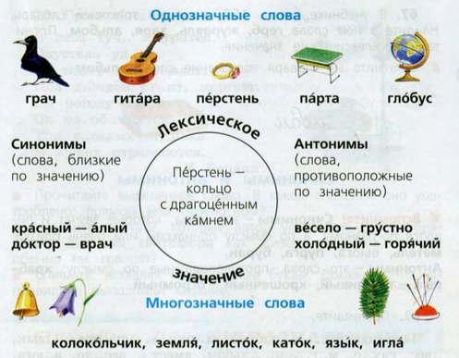
Приложение 2
Примеры упражнений по теме «Многозначные слова»
Русский язык. 2 класс. Часть 1. (авт. В.П. Канакина, В.Г. Горецкий) УМК «Школа России»

Упр. 60. С. 48
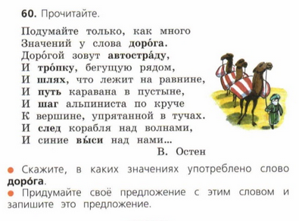
Упр. 61. С. 49
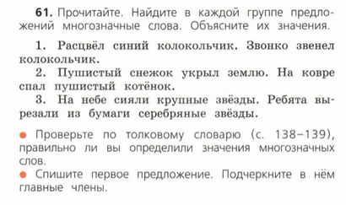

Русский язык. 4 класс. Часть 1. (авт. В.П. Канакина, В.Г. Горецкий) УМК «Школа России»
Упр. 64-65. С. 47
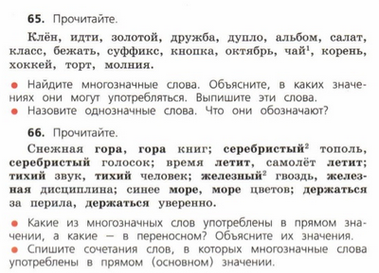

Приложение 2
Примеры упражнений при изучении многозначных слов
3. «Что обозначают слова?»
Что обозначают слова язычок, горлышко, ножка? А что они обозначают в стихотворении И. Токмаковой?
В одной стране,
В чудной стране,
Где не бывать тебе и мне,
Ботинок черным язычком
С утра лакает молочко,
И целый день в окошко
Глазком глядит картошка.
Бутылка горлышком поет,
Концерты вечером дает,
А стул на гнутых ножках
Танцует под гармошку.

4. «Найди многозначное слово».
-Найдите многозначные слова в стихотворении.
Странные вещи в природе бывают.
Ножки у стула, но стул не шагает.
Часто часы бьют.
Но мы не слыхали,
Чтобы кого-то они обижали.
«Слон затрубил»,- говорят.
Интересно! Что- то слона я не вижу в оркестре? (А.Кушнер)

5. «Кто больше?»
-С приведенными словами придумайте сочетания слов с различными значениями этих слов ( значения не должны повторяться).
Например: мягкая вода, мягкий характер, мягкие согласные, мягкий мох.
Слова: новый, тупой, чистый, холодный, прямой, принять, слушать, тянуть, лицо, пробка, свет, картина.

6. С чем пойдешь , то и найдешь»
-Найдите в стихотворении В. Остера «Дорога» все значения этого слова. Придумайте свои примеры.
Подумайте только! Как много
Значений у слова «дорога».
Дорогой зовут автостраду,
И тропку, бегущую рядом,
И след корабля над волнами,
И синие выси над нами...
И вот уж пополнилось новым
Значеньем привычное слово.
Представьте: готова ракета
К прыжку на другую планету.
Прощаясь с ее экипажем,
Мы просто и буднично скажем:

До встречи! Счастливой дороги!
Приложение 3
Примеры проектов по теме «Многозначные слова»

